## **BANCO DE PREGUNTAS**

**APELLIDOS Y NOMBRES:**…………………………………………………………………

**ÁREA: Lenguaje** **CURSO: Kínder B**

**FECHA:** ……………/………………/2025 **NOTA**:

1.- Escucha atentamente la historia que te leerán.

Envío especial de comida

Dios habló a Elías y le dijo que habría una gran sequía ☀️⛱️ (no llovería por mucho tiempo).

Elías obedeció y se fue a esconder cerca de un arroyo 🌊 llamado Querit.

Cada día, Dios mandaba cuervos 🐦 que traían pan y carne 🍞🥩 para alimentar a Elías.

Y Elías bebía agua del arroyo 🌊.

Después de un tiempo, el arroyo se secó 💧❌ porque no llovía.

Entonces Dios dijo a Elías que fuera a una ciudad llamada Sarepta.

Allí vivía una viuda pobre 🤱 con su hijo 👦.

Solo tenía un poco de harina y aceite 🍞 para hacer una última comida.

Pero Elías le dijo:

“Haz primero una torta para mí 🍞 y Dios no dejará que falte comida en tu casa.”

La viuda confió en Dios 🙏 y le dio de comer a Elías.

Y ¡el milagro ocurrió! 🌟

La harina y el aceite nunca se acabaron 🍞 mientras duró la sequía.

¿Quién llevó comida a Elías?





¿Dónde se escondió Elias cuando no llovió?

¿Qué tenía la viuda para cocinar?



2.- Une las líneas punteada con marcador y utiliza colores para pintar

los lápices.

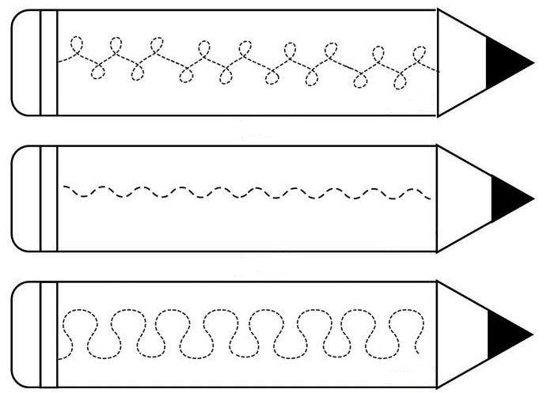

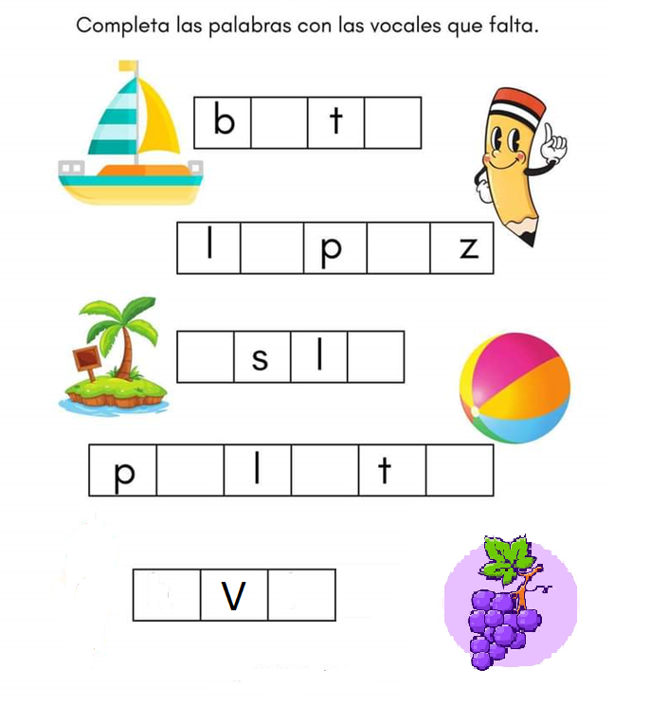

3.-

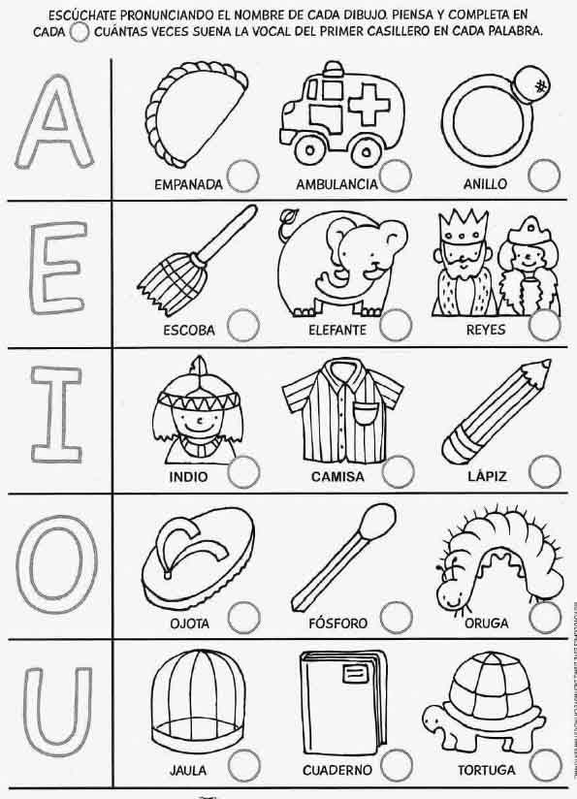**4. ESCÚCHATE PRONUNCIANDO EL NOMBRE DE CADA DIBUJO, COMPLETA EN CADA CUÁNTAS VECES SUENA LA VOCAL DEL PRIMER CASILLERO EN CADA PALABRA.**

**5. NOMBRA LOS ANIMALES. COMPLETA SUS NOMBRES CON LAS VOCALES QUE FALTAN.**

